北碚教发〔2024〕115号

重庆市北碚区教育委员会

关于划定时行小学招生范围的通知

区内各中小学：

因时行小学将于2024年秋季学期建成投用，按照《中华人民共和国义务教育法》《重庆市义务教育条例》等相关规定，结合片区实际，划定了时行小学招生范围，现印发给你们，请各校严格遵照执行。

附件：1．北碚区时行小学招生划片范围描述

2．北碚区时行小学招生划片范围图示

重庆市北碚区教育委员会

2024年6月3日

（此件主动公开）

附件1

北碚区时行小学招生划片范围描述

| 学校 | 划片区域描述 | 现有\在建部分楼盘 |
| --- | --- | --- |
| 时行小学 | 原状元小学招生划片范围内，双元大道—碚青路—绕城高速以西北区域 | 云山原筑、云山雅筑、西湖山水、缙云小区A区、缙云小区B区、新城国际、江山领秀、矿业学校家属房、海宇西苑、嘉茵苑、逸景苑、北晨丽景、中铁山语城、山语城山栖、保利茵梦湖、沿海赛洛城、东原碧云天、融创紫泉枫丹、山语城雅序 |

附件2

北碚区时行小学招生划片范围图示

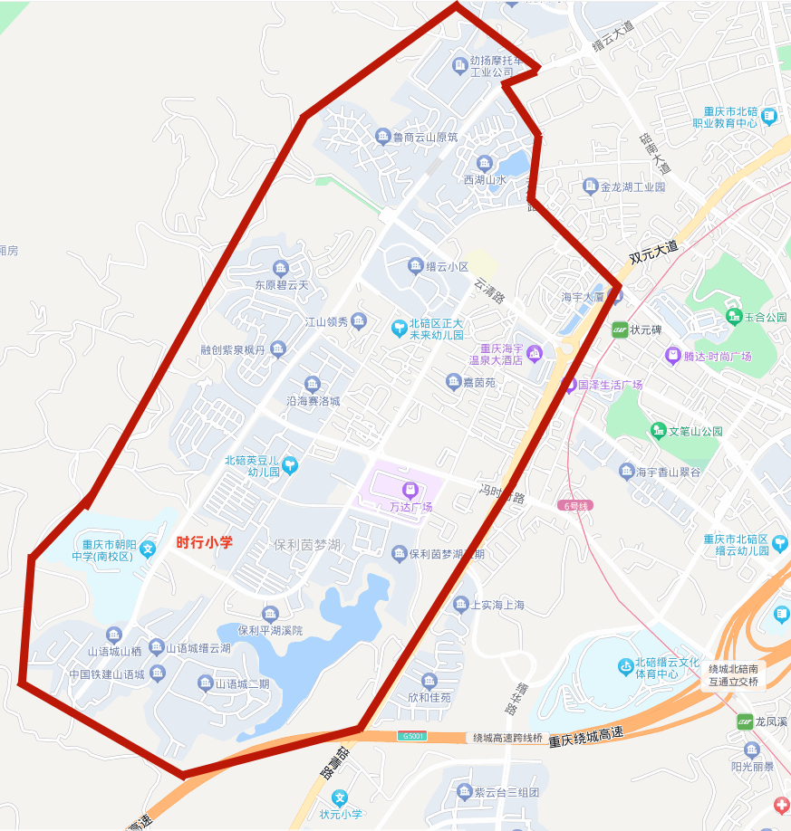

重庆市北碚区教育委员会

重庆市北碚区教育委员会办公室 2024年6月3日印发